绩效考核工作简报
第一期 总第40期
长沙市信息职业技术学校绩效考核办公室 督导室 2016年3月
目 录
【重要活动】
1.我校迎接市教育局春季开学工作督导检查
【新闻简讯】
- 阳光体育活动启动
- 各支部开展民主评议党员活动
- 召开党委换届选举大会
- 我校牵手“12333”服务热线
- 重点岗位人员财务工作培训会
- 周建军同志荣调
- 参加青年教师经验交流分享会
- 召开2014届客户信息服务专业学生第二次生产性实训动员大会
- 召开长沙市中等职业学校德育课程教学改革研讨会
- 举行2016年高考团体心理辅导
- 小新星教育集团来我校商谈深度合作事宜
- 召开2016年文明创建工作动员大会
- 召开第十一届第五次教职工代表大会
【每月通报】
1.喜报
2.科室任务完成情况通报
3.请假情况通报
4.班主任考核情况通报

报：学校党政领导
发：学校各科室、教研组
送：长沙市教育局 （共印20份)

【重要活动】

我校迎接市教育局春季开学工作督导检查
3月2日下午，长沙市信息职业技术学校迎来市教育局党委委员、机关党委书记胡慎信带队的2016年春季开学工作专项督导小组，进行新学期开学工作督导检查。
督导组一行通过现场查看、查阅资料、走访师生等形式，对我校的开学工作进行了全面细致的督查。重点检查了开学条件保障、学校安全工作、招生工作、规范办学行为、师德师风建设等方面，听取了学校校长郭正良关于新学期开学工作以及新学年工作思路的汇报。
胡慎信书记对我校有条不紊，井然有序，亮点纷呈的开学工作给予了充分肯定。并希望学校可以继续发展和传承优良的办学传统，开拓创新，推动创建幼儿师专工作的新发展。
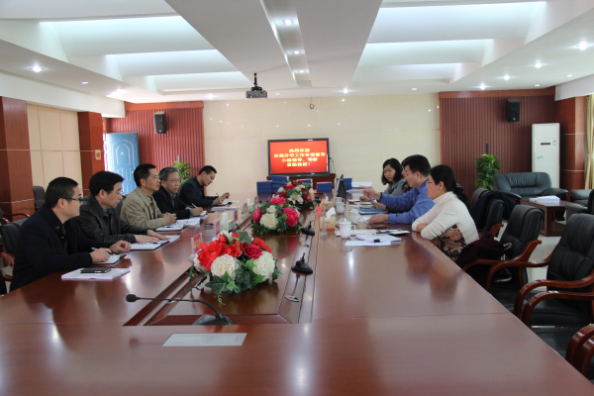
督导检查工作会议现场
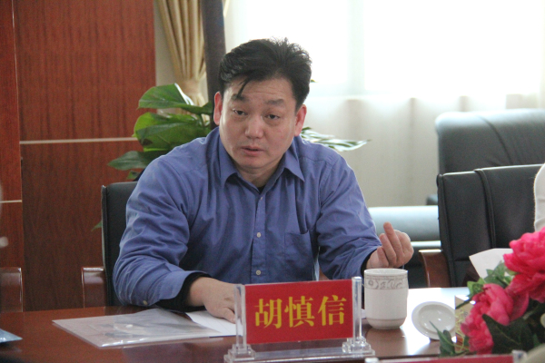市教育局党委委员、机关党委书记胡慎信作重要讲话
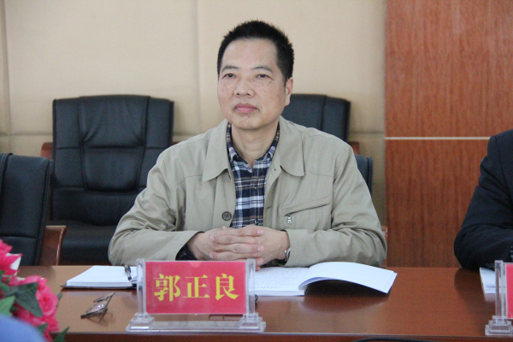学校校长郭正良认真聆听
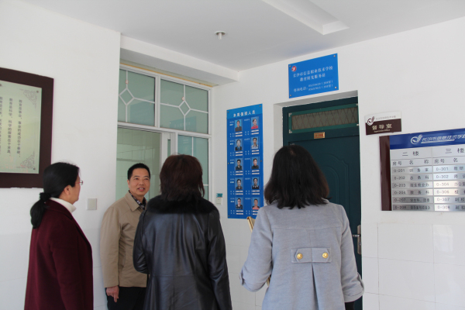查看学校教育阳光服务站
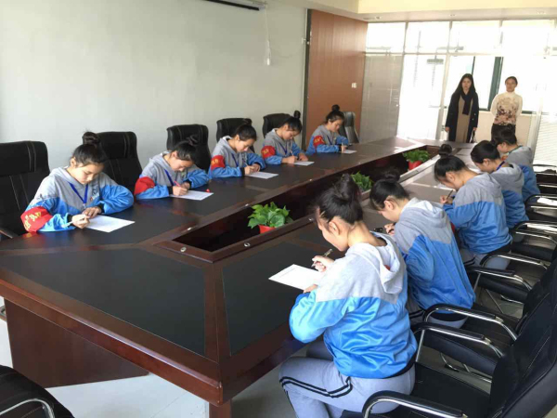学生代表填写问卷
【新闻简讯】
【阳光体育活动启动】3月1日，本学期阳光体育活动拉开序幕，由学生组织成立裁判团，每一项活动都安排地井然有序，让阳光体育走入学生平时的学习和生活。
【各支部开展民主评议党员活动】学校各党支部在学校党委的具体指导下，开展了民主评议党员活动。各支部的民主评议党员大会由各党支部书记主持，学校班子成员也以普通党员身份参加支部大会。按照学习教育、个人自评、党员互评、支部点评、民主测评的程序进行。会上，每位党员以积极、负责的原则进行批评与自我批评,敞开心扉、坦诚相见，不绕弯子、不兜圈子， 逐一汇报了自己的思想情况、工作情况和学习情况等，对自己的成绩与不足进行了深刻剖析，也对以后的学习成长与工作思路谈了体会认识。最后，各党员同志进行了打分测评，支部书记对支部党员开展集中点评。
【党委换届选举大会】于3月4日下午，在学校汇智厅召开。学校共有正式党员144人，大会到会123人，超过应到党员人数的4/5，符合选举要求。党委书记张国斌同志代表本届学校党委作了题为《忠诚履职、务实创新、抢抓机遇，努力推动学校改革发展再上新台阶》的工作报告。党委委员、副校长李慧中同志宣读了《中共长沙市委关于同意召开中共长沙市信息职业技术学校党员大会的批复》(长发组〔2016〕6号)文件;纪委书记李深山同志作《长沙市信息职业技术学校党委换届选举筹备工作报告》;党委委员、副校长周文华同志宣读了《长沙市信息职业技术学校党委换届选举办法(草案)》，大会审议通过了选举办法。选举以差额选举、无记名投票、现场唱票的方式进行，经过现场唱票、计票，选举出了学校新一届党委班子的五位成员：李深山、李慧中、张国斌、周文华、郭正良。
【牵手“12333”服务热线】3月8日上午，长沙市人社局信息中心副主任张莉、12333服务热线部长吴顺祥等一行4人来我校洽谈合作及用人事宜（人社局“12333”是负责劳动社会保障咨询的服务热线，因业务扩展现急需客服人才）。学校校长郭正良、招生就业科科长何重兴、教务科科长张学锋在学校技馨楼会议室进行了接待与会谈。校长郭正良代表学校对与会来宾表示诚挚欢迎并介绍了学校的有关情况。教务科科长张学锋就学校课程的设置、客户信息服务专业学生专业技能的培养等方面与来宾进行了交流。招生就业科科长何重兴就专业教学、团队建设、实习实训等方面与来宾深入细致地探讨，敲定了合作的细节。
【重点岗位人员财务工作培训会】以《强化财经纪律教育、自查自纠违纪违规违法问题》为主题的财务工作培训会于3月10日召开。参加人员有全体校领导、各科室负责人、学校财务人员等。校长郭正良同志传达了市教育局《重点岗位人员财务工作培训班》主要精神以及全市教育系统内部审计的有关情况，并对学校开展财务管理自查自纠工作作了具体安排部署，要求各科室、财务部门按照法律法规和有关财经纪律要求，结合兄弟单位审计中发现的有关问题，举一反三，采取查、纠、整并举的方法，做好自查自纠以及整章建制工作，确保学校的内部管理和财务管理合理、合规、合法。党委书记张国斌在会上作了重要讲话：一是加强教职工的财经法规意识，所有人都不碰财经法纪法规“高压线”;二是要加强制度建设，建立健全单位内部管理监督制度;三是加强对财经纪律的宣传工作，提高教职员工对新常态的认识;四是常怀敬畏之心，依法依规理财。副校长李慧中详细地传达了3月9日市教育局财务工作会议精神，明确提出：学校财务管理工作要常怀“敬畏之心、责任之心、权衡之心”;学校财务管理三条红线不能逾越，即：不能私设小金库、不能违规发放津补贴、不允许违规收费;学校财务管理涉及的七类重点事项必须依法依规依程序。李副校长总结分析我校财务管理整体情况良好，但也存在观念意识落后、工作细节不到位等问题。并就我校如何开展财务工作自查自纠、清理整改、整章建制等做出安排。
【周建军同志荣调】3月16日下午，学校为欢送学校师训科科长周建军同志荣调长沙市教师发展中心工作举办了座谈会。学校校级领导和全体中层干部参加会议。校长郭正良同志充分感谢了周建军同志为学校发展所作出的重要贡献。党委书记张国斌希望周建军同志珍惜机会，保持优良作风，开拓崭新业绩，不辜负大家的期盼。周建军同志表示，今后在新的岗位上一定谨记教诲，努力工作来回报领导的关心和同志们的帮助。
【参加青年教师经验交流分享会】3月15日，职教片组团委校校联动，组织开展了主题为“青春有约 快乐同行”的青年教师经验交流分享会。我校团委书记王锐和兄弟学校的五位团委书记带领各校共十二位优秀青年教师代表参加了本次活动。本次活动分为交流和减压两个环节。首先，每位代表到主持人谢春(长沙财经学校老师)手上领取一张“智慧卡”，按照卡上的要求，结合自己在工作或生活上遇到的类似情况，与大家分享自己的故事。其次是减压环节。主持人为大家准备了一套“技能卡”，老师们要按照“技能卡”上的要求，展示自己的一项“技能”。
【2014届客户信息服务专业学生第二届生产性实训】3月16日召开了2014届客户信息服务专业学生第二次生产性实训动员大会。学校纪委书记李深山、招生就业科科长何重兴、教务科科长张学锋、合作伙伴深圳天云祥网络科技有限公司杨怀远总经理出席会议并讲话，2014届客户信息服务专业全体学生、各班主任及任课老师参加会议。何重兴主任对即将进行的生产性实训提出两点要求，一要求学生能通过实训找到自身的优缺点，扬长避短;二要求所有参加实训的人员获得更多的经验，为教学提供更多的案例支持。杨怀远总经理表达了对本次实训的热切期待以及对学生的殷切期望，并且预祝本次实训取得圆满成功。
【长沙市中等职业学校德育课程教学改革研讨会】于3月18日在我校召开，共有中职学校120多名代表参加会议。中国职教学会德育工作委员会副主任张伟、长沙市人民政府副主任督学封纪琴、长沙市信息职业技术学校校长郭正良、党委书记张国斌、副校长周文华等领导出席会议，长沙市教科院德育教研员周利波主持会议。周校长向与会代表介绍了我校德育工作所取得的成绩，表示将率全校师生与兄弟学校一道，始终坚持立德树人，德育为首，以新修订的中职德育大纲为依据，以德育课程教学改革为重点，积极探索，为培养阳光自信的职业人，为长沙职教事业做出新的更大的贡献。会上，副主任督学封纪琴代表省市局，对全市的德育工作给予殷切期望。随后，我校周艳老师展示了一堂精彩的德育课程说课。中国职教学会德育工作委员会副主任张伟对周艳老师的说课进行了点评，并为大家带来一堂精彩纷呈的德育讲座。
【2016年高考团体心理辅导】3月21日晚上，我校心理健康教育彭亮老师在1301班举行了“不忘初心 坚定梦想”的高考考前团体心理辅导。彭亮老师通过分享“九个人过桥的实验”和“死囚实验”的故事，彭老师告诉大家两个道理：（1）心态决定能力。（2）心态影响生理。随后，彭老师精心设计了“七步进化论”和“疯狂扑克牌”游戏，让学生们释放学习压力，告诉同学们学习要讲究方法。最后，彭老师还向大家传授了一些缓解紧张和压力的方法、技巧，如“逆腹式呼吸法”、“快乐按摩法”和“渐进式放松训练法”等。
【小新星教育集团来我校商谈深度合作事宜】3月24日下午，小新星教育集团运营总监叶盛岚、教务教学主管彭程、教学督导李诗婧一行3人来我校商谈深度合作事宜。学校纪委书记李深山、招生就业与校企合作科科长何重兴、教务科科长张学锋在广益厅进行了接待与会谈。会谈中，纪委书记李深山代表学校对与会来宾的到来表示诚挚欢迎，并对过去的合作给予了高度评价。深山书记介绍了自与小新星教育集团合作以来的发展状况与取得的成绩。双方就人才培养模式、教学研讨、团队建设、专业教学等方面进行了深入细致地探讨，敲定了进一步的合作细节。
【2016年文明创建工作动员大会】于3月28日下午召开，就文明创建工作进行安排部署，全体教职工参加会议，郭正良校长主持会议。会议首先学习了市教育局党委书记、局长卢鸿鸣同志3月16日在市教育局文明创建工作会议上的讲话精神。学校党委书记张国斌总结了我校前一阶段的文明创建工作，并就下一阶段文明创建工作进行了具体的安排和全面的部署。张国斌书记表示，全校师生要动员起来、行动起来，将文明创建工作提高到政治高度，充分认识文明创建的深远意义，并广泛宣传。各科室、教研组要明确责任，不仅要保持好连续十三年 “湖南省文明单位”称号，还要查漏补缺，要以走在前面、当好表率的主人翁姿态，把文明创建工作想得周全、抓得周到、做得周密，为争创首批“市级文明校园”、争创“省级文明标兵单位”积极作为。张书记强调，要把常规教育教学工作与文明创建工作结合起来，固化社会主义核心价值观教育，加强师德师风建设，加强校园文化建设，提升学生文明素养，创建文明校园。
【第十一届第五次教职工代表大会】于3月18日下午召开，学校教职工代表和列席代表齐聚广益厅，共谋学校发展大计。会议第一阶段由学校校长郭正良主持，党委书记张国斌对学校领导班子“三严三实”民主生活会情况进行通报。随后，由副校长李慧中将“三严三实”自查自纠整改落实情况进行通报。会议第二阶段由纪委书记李深山主持，首先由校长郭正良代表学校就过去一年的主要工作和今年的工作任务向大会作了工作报告。报告指出，过去一年来学校各项事业发展实现了新跨越，新的一年将更加努力，为实现学校升格为长沙幼儿师范高等专科学校目标而努力。学校副校长李慧中作了学校财务工作报告，招生就业与校企合作科科长何重兴作了学校联合办学、校企合作的情况报告，总务科科长熊石林作了学校2015年项目建设情况报告。办公室主任刘建乐对《长沙市信息职业技术学校章程》的起草、修改、送审等情况进行了说明。接下来，代表们表决一致通过了《长沙市信息职业技术学校章程》。最后党委书记张国斌总结讲话，他表示表示学校将会努力做好校务公开，保护教师的知情权和参与权。最后他希望全校教职工要讲大局、识大体、树正气，能够对内做到教育教学工作、对外争取良好的发展环境，全校上下同舟共济，共同发展。

【每月通报】
喜 报
在2015-2016年度全国中等职业学校 “创新杯”英语教师信息化微课设计大赛决赛中，张盈老师荣膺特等奖，张振雄老师为其制作的出色课件被评委认定为共同作者与张盈老师一同评为“特等奖”，肖琼老师作为张盈老师的指导老师荣获“优秀指导奖”。特此报喜！

3月科室工作完成情况通报
科室 | 具体工作完成情况
办  公  室 | - 收集、整理资料，顺利迎接春季开学工作督查  2、制定学校和科室工作计划  3、召开了支部书记会，安排各支部制定工作计划、  4、动员和实施党员民主评议工作  5、进行党委换届选举  6、完成2015年绩效考核工作，做好2016年绩效考核指标体系建立与分解  7、举办了“三·八”妇女节庆祝活动  8、做好了2016年公开招聘教师的筹备工作  9、组织召开教代会，做好干部人事报备工作  10、编制年审、年度考核结论备案  11、组织进行党委（中心组）学习
教  务  科 | - 安排课务、编制课表，制定本学期教学工作计划  - 组建、调整课外活动队与技能队  - 组织学生进行补考，审定、公示全期技能测试方案  - 课外活动队、技能队、阳光体育运动启动，完成计算机和英语两课的任务布置  - 讨论、修订教学常规、教学事故认定与处理办法  - 召开项目组工作研讨会、教研组长会，进行教学研讨，掌握教学情况  - 做好微课竞赛布置和名师空间课堂项目申报  8、开展课程建设研讨和信息化工作研讨  9、组织进行青蓝工程情况交流，并做好总结记录  10、组织进行升学班月考
学  生  科 | 1、完成周末回家协议、周末留校协议、走读协议签订  2、召开了宿管老师会议、班主任会议、走读生家长会  3、完成了德育工作管理制度的制定和修订  4、2016年春季免学费评定、第三批中职资助卡激活、同心温暖工程.“一家一”助学补助金发放  5、进行班主任绩效考核，开展月文明寝室评比
学  生  科 | 6、开放馨语室，进行团体心理辅导活动  7、召开男生、女生教育大会、“三自教育”实践活动经验交流会  8、开展学雷锋系列活动，对2015年下学期学生工作总结表彰  9、召开班主任《心理危机干预》主题讲座  10、发放2015秋季资助资金
招  就  科 | 1、做好了2013级学前教育专业实习学生思想教育、幼儿园的调配。  2、做好了2010以来学校中职教育学前教育专业、中高职衔接、成教大专、自学考试、远程教育、校企合作等合同、协议的清理，并写出书面情况的报告向教代会代表报告。  3、做好了1416、1417班关于学制、助学金等问题与长沙商贸旅游职业技术学院的对接。  4、争取到了湖南大众传媒职院中高职五年制大专指标150个，湖南民族职院中高职五年制大专指标150个。  5、做好了14级客户信息服务专业学生校内项目运营实训工作。  6、做好了学生寒假“普职分流”宣传社会实践活动的总结、表彰工作；做好了招生宣传班主任、学生骨干第一期培训。  7、做好了衡阳地区、长沙县、长沙市招生入户和学校招生宣传资料的刊载。  8、与太平阳保险、市人社局12333服务热线、长沙新旗舰文化传播有限公司、红黄蓝教育集团深入洽谈合作办学事宜。  9、编制了2016年招生工作问答手册。
教  研  中  心 | 1．完成2015年度教职员工学分登记与认定工作；  2. 组织申报2016年度湖南省“十三五”规划课题，现有一般课题《教师资格全国统考视域下湖南省中职学前教育专业建设和改革实践探索》、青年专项资助课题《中职IT服务型人才职业核心能力培养研究 》已通过市教科院初评，正等待省教科研的评审；  3. 做好2013年度立项省市课题、项目的结题与验收准备工作；  4. 布置2016年度省科学研究协会课题申报；  5. 组织上交7篇论文进行市教育学会论文评选；  6. 制定2016年上学期“教学活动开放月”方案，并布置好相应工作。
总  务  科 | 1、做好寒假建设工程验收工作  2、规范化流程公示并试行，年度建设项目论证及启动  3、开学物资集中采购结果公示  4、完成食品卫生和财产管理月检查  5、物业管理招投标，传染病防治及教育  6、全校用水用电核查
保  卫  科 | 1. 按期召开了科室会议，明确了本学期科室学期工作计划和工作职责及要求；  2. 签订了学生安全教育告家长书，按时对学生进行了入学安全教育；  3. 根据上级安全校园要求，利用班主任群，开展了饮食卫生、春季流行疾病防控知识宣传、防雷电、防溺水教育和学生上下学安全专题教育（交通安全宣传），组织各班认真观看了燃气安全教育主题宣传片；  4. 在2月份进行了开学安全生产大检查和3月底的全校安全生产大检查。

3月份教职工请假情况汇总表
姓名 | 请假日期 | 请假课时数 | 折算天数 | 备注
熊石林 | 3.14-3.17 | - | 4 | 丧假
刘小芬 | 3.7-3.9 | - | 3 | 丧假
刘小芬 | 3.3-3.4 | - | 2 | 病假
李丽娜 | 3.28-3.31 | - | 4 | 病假
文志农 | 3.9-3.18 | - | 10 | 病假
周艳 | 3.28-3.29 | - | 2 | 事假
黄立民 | 3.30-3.31 | - | 2 | 事假
彭繁珍 | 3.30-3.31 | - | 2 | 事假
刘章 | 3.7-3.11 | - | 5 | 陪产假
阳艳波 | 3.1-3.10 | - | 10 | 产假
宋舒宁 | 3.8-3.31 | - | 24 | 产假
谢絮冰 | 3.21-3.31 | - | 11 | 产假
姜丽娜 | 3.1-3.31 | - | 31 | 产假
戴蔚蓉 | 3.1-3.31 | - | 31 | 产假
刘 霞 | 3.1-3.31 | - | 31 | 产假
李 香 | 3.1-3.31 | - | 31 | 产假
徐 露 | 3.1-3.31 | - | 31 | 产假
谭 莘 | 3.1-3.31 | - | 31 | 产假
刘 晓 | 3.1-3.31 | - | 31 | 产假
杨杏华 | 3.1-3.31 | - | 31 | 病假
罗 琼 | 3.1-3.31 | - | 31 | 病假
注：新条例未出前，请假具体制度按《长沙市信息技术学校教职工请假暂行规 定》执行，任课教师请假按2课时=1天计算。

3月份教职工会议请假情况汇总表
姓名 | 请假日期 | 次数 | 折算天数 | 备注
龙海艳 | 3.14 | 1 | 0.5天 | 事假
邓玉峰 | 3.14 | 1 | 0.5天 | 事假
兰帅 | 3.14 | 1 | 0.5天 | 事假
周艳 | 3.28 | 1 | 0.5天 | 事假
3月班主任考核等级情况通报

获得一等的班主任名单：
周 洁、李红娟、龙海艳、吴小瑛、祝居里、李利德、高 凡
钟宇亮、黄腾云、曾敏捷、唐 卓、黎晓林、朱 萍、李柿娟
廖小勇、邓玉峰、易 婷、汤 琳、陈 意
获得二等的班主任名单：
黄 武、李丽娜、杨少武、鲁 双、杨雪莹、聂 晓、 杨 林
邓智文、申 喻、廖 健、刘满莹、陈千惠、罗 星、贾 栓
吴 锐、彭 亮、夏罗叶子
获得三等的班主任名单：
廖乜也、朱 佳、王潇翔、胡晓芳、杨祖爽

